Questionnaire à Choix Multiples
Poste HTA-BT
1,5 point par bonne réponse, -0,5 par mauvaise réponse, 0 pas de réponse
Nom : _______________________
Réponses Notes
1 | Parmi les 3 alimentations possibles d’un poste, la moins chère est :
 | Simple dérivation
 | Coupure d’artère
 | Double dérivation
2 | 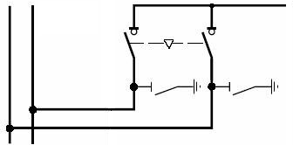Ce schéma d’alimentation est :
 | Simple dérivation
 | Coupure d’artère
 | Double dérivation
3 | Un avantage d’une alimentation en coupure d’artère est la continuité de service
 | Vrai
 | Faux
4 | La mise à la terre et en court-circuit est exigée en HT
 | Vrai
 | Faux
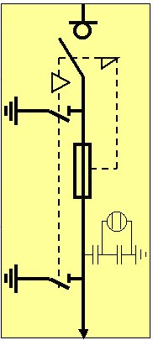
1

2

3

4

5

6
Symbole A

5 | Dans le schéma du symbole A, quel est le repère du verrouillage mécanique ?
 | 2
 | 3
 | 4
6 | Dans le schéma du symbole A, quel désigne le repère 1 ?
 | Symbole de sectionneur
 | Symbole d’interrupteur
 | Symbole d’interrupteur-sectionneur
7 | Dans le schéma du symbole A, quel est le repère de la MALT ?
 | 3
 | 4
 | 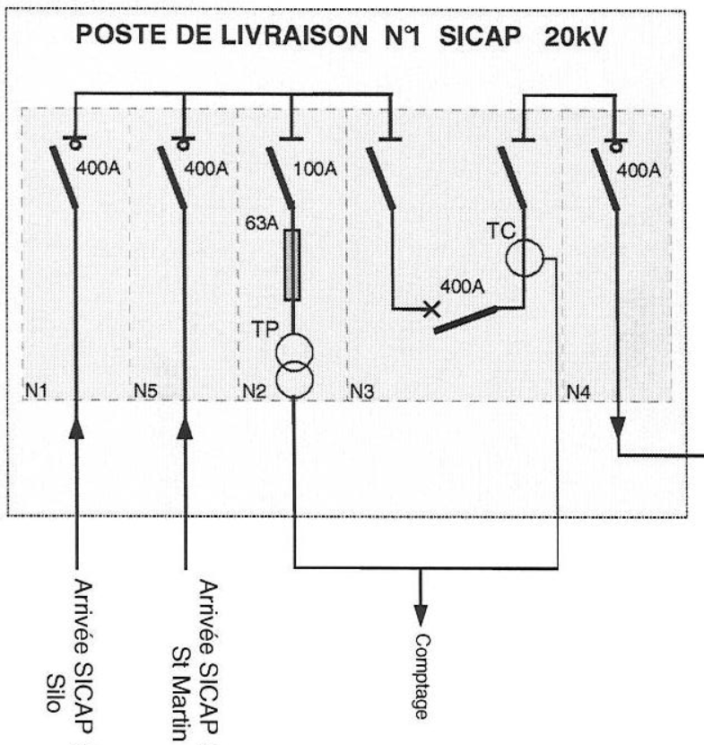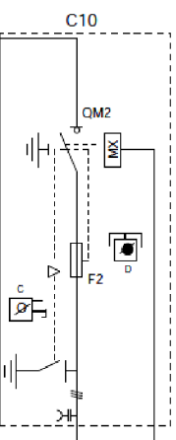
8 | Le poste de livraison SICAP est alimenté en
 | Coupure d’artère
 | Double dérivation
9 | Pour mesurer une consommation, il faut connaitre :
 | La tension
 | La fréquence
 | Le courant
10 | TP est
 | Un transformateur de potentiel
 | Un transformateur de puissance
 | Un transformateur de courant
11 | TC est
 | Un transformateur de puissance
 | Un transformateur de courant
12 | Sur le schéma de C10, les symboles C et D représentent :
 | Des commutateurs
 | Des clés
 | Des appareils de mesure
13 | En courant alternatif, la HTA est
 | Supérieure à 50 000 V
 | Comprise entre 1 000 V et 50 000 V
 | Comprise entre 1 500 V et 75 000 V

